Технологическая карта урока
Тема: Оксиды: классификация, номенклатура, получение, свойства, применение.
Учитель химии: Вогоровская Наталья Иннокентьевна
Класс: 8
Дата проведения: 17.02.2017
Тип: изучение нового материала
Форма: мастерская построения знаний
Цель: создать условия для развития ключевых компетенций (информационные, коммуникативные, учебно-познавательные и др.).
Основные задачи:
образовательные
- сформировать понятия «кислотные оксиды», «основные оксиды», составить алгоритм называния оксидов, схему классификации оксидов;
развивающие
- формировать опыт сотрудничества со сверстниками по теме «Оксиды»;
- стимулировать учащихся к осуществлению индивидуально-коллективного поиска;
- развивать навыки в решении творческих задач;
- формировать целостное восприятие окружающего мира через межпредметную интеграцию с биологией, историей;
воспитательные
- формировать толерантность, чувства сопереживания, взаимопомощи, ответственности через работу в парах, группах.
Планируемые результаты:
1) Личностные:
Развитие познавательных интересов, интеллектуальных и творческих способностей, умения самостоятельно конструировать свои знания.
2) Метапредметные:
- познавательные:
Находить сходство и различие между объектами, обобщать полученную информацию, вести наблюдения, классифицировать объекты по предложенным критериям
- информационно-коммуникативные:
Умение формулировать определение, подбирать аргументы; ориентироваться в предлагаемой информации
- регулятивные:
Выполнять учебное задание в соответствии с совместно поставленной целью.
Соотносить учебные действия с известными правилами.
Выполнять учебное действие в соответствии с самостоятельно предложенным планом.
Качественная самооценка своих учебных достижений.
Выявлять и определять затруднения и производить самокоррекцию в знаниях, самостоятельно конструировать свои знания
3) Предметные умения:
Давать определение «кислотные оксиды», «основные оксиды», «амфотерные оксиды», распознавать оксиды среди других веществ, составлять формулы оксидов и называть их, описывать свойства оксидов, применение.
Ресурсы: ЭОР, мультимедиа средства.
Организация образовательного пространства основано на системно-деятельностном подходе.
Оборудование: наборы оксидов (оксид цинка, оксид магния, оксид меди(II), оксид кальция, оксид углерода(IV), вода); тестовое задание, пакет информации №1, №2, №3 (на каждую пару, группу), презентация по занятию, рефлексивный тест (на каждого), мультимедиа, ноутбук (на каждую пару), СД-диск.8класс, листы А-4, фломастеры.
Индукторы (предметы): бутылка лимонада, минералы и горные породы (кварц, гематит, кальцитовый оникс,полевые шпаты), песок, вода, глина.
Видеоролик «Я убит подо Ржевом…» (А.Твардовский)

Интернет-ресурсы:
http://search.skydns.ru/search/images/?query
http://electro-nagrev.ru/primenenie/promyshlennyy-nagrev/izgotovlenie-parafinovykh-svechek/
http://ntd.rosbizinfo.ru/products/1.html
http://moymir.ru/lampa-kerosinovaya-542605.html
http://interiorphoto.ru/kerosinovaya-lampa-foto.html

Деятельность учителя | Содержание | Деятельность учащихся
Учитель предлагает условия работы  Обращает внимание на предметы, вещества на столе учителя и ребус на слайде.  Зачитывает четверостишие  (создание эмоционального настроя, мотивация на дальнейшую деятельность)  Вывешивает на доску  Закончите фразу…  Вопрос  Вывешивает на доску в любом порядке  Дает задание.  (на слайде)  Создание коллективного труда  Показ на слайде после ответов учащихся  Обращает внимание на Т.Б.  Установка на задание  На слайде  (иллюстрации)  Установка на задание  Заполнить пропуски формулами  Организует обсуждение, даёт пояснения  Фиксирует внимание на возникшем противоречии.  (На слайде)  Видеролик с музыкальным сопровождением о Великой отечественной войне 1941-45г. (процессы горения)  Инициирует самоанализ учащихся по поводу индивидуальной и совместной деятельности | - Индукция  Сегодня я приглашаю вас принять участие в мастерской построения знаний.  Главные условия работы в мастерской:  Все равны.  Каждый имеет право на ошибку.  Никто никого не оценивает.  1.Определение темы и цели урока:  «Смысл нельзя дать, его нужно найти»  Франкл  Установите взаимную связь этих предметов и ребуса с темой урока.  Их получают путём горения  Или сложных веществ разложением.  В них два элемента, один- кислород,  Я отнесу к ним и известь и лёд.  - Самоконструкция  «Оксиды – это…»  Какой план построения знаний по данной теме вы предлагаете?  С какой характеристики (пункт плана) начали бы вы изучение?  III.Социоконструкция.  - Классификация  Задание:  а) осмыслить информацию в учебнике стр.131-132, пакетах информации № 1, № 2, на СД-диске;  б) составить схему и представить её;  в) дать определение «кислотным оксидам», «основным оксидам», «амфотерным оксидам»  в) установить соответствие между общими формулами и определениями в схемах  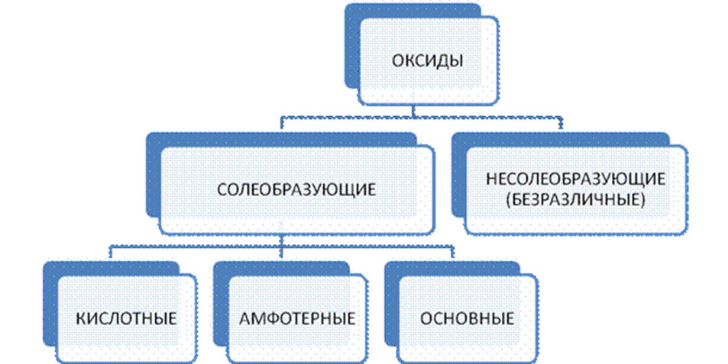  Задание: перед вами находятся вещества. Для чего я вам их принесла? Что с ними нужно сделать?  Широка натура у оксидов,  Камнем вниз, а то рекой течет,  А захочет – газ различных видов,  И веществ создаст круговорот.  Может черным быть, и белым,  Может с запахом и без,  Не оставит вас без дела:  «Изучайте – мир чудес!»  - Номенклатура  Задание:  а) выбрать из перечня веществ оксиды: MgO, KOH, O3, SO3, SO2, Al2S3, CaCO3, Аl2O3, Mg(OH)2, CO2, Na3N, HCl, CaO, H2CO3, P2O5, FeCl3, Na2O, H2SO4, СuО, Cu2O, HNO3 ,NH3  б) составить алгоритм называния оксидов  в) А знаете ли вы, что в 1870 году в Петербургской академии обсуждалась возможность называть вещества следующим образом:  Барий кислородович  Калий кислородович  Сера двукислородовна  Сера трикислородовна  А как сейчас будут звучать названия этих веществ?  IV.Социализация  - Нахождение в природе  Многие оксиды встречаются в природе в виде полезных ископаемых, они находятся в окружающем нас воздухе, образуются в результате деятельности человека.  • Н2О – вода – оксид водорода  • Al2О3- оксид алюминия – глинозём  • SiO2 – кварц, кремнезём, речной песок, яшма – оксид кремния  • СаО – оксид кальция – негашеная известь  • MnO2 – оксид марганца (IV) – пиролюзит  • MgO – оксид магния – жженая магнезия  • Fe2O3 – оксид железа (III) – красный железняк (гематит)  Задание:  Составьте формулы названных в тексте оксидов  В земной коре – литосфере – находится оксид алюминия ________ (глина), оксид кремния (IV) _____ (песок), оксид железа (III) ______ (содержится в красном железняке). Водная оболочка Земли – гидросфера – оксид водорода _____. В воздухе есть оксид углерода (IV) ______ (углекислый газ). В результате хозяйственной деятельности человека образуются вещества, загрязняющие атмосферу: оксид углерода (II) _____ (угарный газ), оксид серы (IV) ______ (сернистый газ), оксид азота (II) ____ и оксид азота (IV) ______.  Оксиды, с которыми вы познакомились используются человеком в строительстве, для производства металлов, стекла, как поделочные материалы.  Знакомство с пакетом информации №3 «Свойства, применение оксидов»  V. Афиширование  1. Еще раз продолжить записанный на уроке термин  «Оксиды – это…»  VI. Разрыв  Представьте себе, что вы вошли в темную комнату, в которой есть парафиновая свечка и керосиновая лампа. Что вы зажжете в первую очередь? (правильный ответ – спичку)  На что вы обратили внимание в видеоролике «Я убит подо Ржевом»? Как это связано с нашим предметом изучения?  О каком пункте плана мы будем говорить на следующем уроке?  - Рефлексия «неоконченное предложение»  - Закончи предложение:  Я открыл в:  - себе______________________________  - изучаемом материале_______________  - в окружающих_____________________  Я не понял___________________________  Мне понравилось на уроке___________________  Самое главное_______________________________  - Домашнее задание:  выполнить тест  творческое задание: защита мини-проекта о применении оксидов. | Личное отношение к предмету обсуждения  Запись в тетради темы.  Предлагают различные формулировки, ассоциации, всё, что знают об оксидах (ответы принимаются без комментариев и исправлений – запись на бумаге А-4-демонстрируют ответ)  Возможный ответ: нахождение в природе, классификация, номенклатура, получение, свойства, применение.  Работа в парах по заданию (формулирование первых определений, выводов, решений проблем):  обсуждают, составляют схему, устанавливают соответствие, демонстрируют результат  Запись в тетради  Обсуждают в группе варианты ответа. Выполняют лабораторную работу: классифицируют, изучают физические свойства  Выбирают, записывают на доске, называют  Индивидуальная работа  (запись у доски)  Знакомство с дополнительной информацией  Групповая работа с текстом (самостоятельно распределяют действия)  Самостоятельно распределяют текст каждому в группе для озвучивания.  Выступление учащихся (коллективное представление темы, знаний; представление своих схем, таблиц, защита своей работы перед классом.  Осуществляют поиск, решают проблемы, объясняют противоречия.  Предполагаемый ответ «Горение»  Предполагаемый ответ «Получение. Химические свойства»  Подводят итоги (устно, при недостатке времени- письменно)  Высказывают своё мнение, оценивают происходящее.  Запись в дневниках

Приложения

Пакет информации №1

1. Классификация оксидов
Химическая природа оксидов проявляется в их отношении к кислотам и щелочам.
В связи с этим оксиды можно разделить на следующие группы (Рис. 1):
- солеобразующие, которые реагируют с образованием солей с кислотами или щелочами;
- несолеобразующие, которые не образуют солей с кислотами или щелочами.
В свою очередь, солеобразующие оксиды подразделяются на кислотные (реагируют со щелочами), основные (реагируют с кислотами) и амфотерные (реагируют как с кислотами, так и с щелочами).
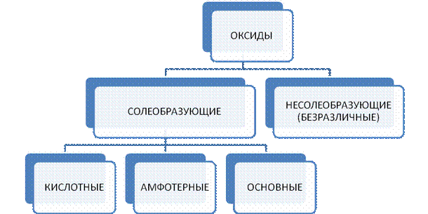
Рис. 1. Классификация оксидов
Кислотные оксиды - это оксиды, которые реагируют со щелочами с образованием соли и воды, но они не реагируют с кислотами. Например, при взаимодействии кислотного оксида – оксида углерода (IV) с гидроксидом натрия образуются карбонат натрия и вода:
CO₂ + 2NaOH = Na₂CO₃ + H₂O
К кислотным оксидам относятся, как правило, оксиды неметаллов (на при мер, SO₂, CO₂, P₂O₅), и те оксиды металлов, в которых металл находится в валентности более III (на при мер, Mn₂O₇, CrO₃).
Кислотным оксидам соответствуют кислоты. Оксиду серы (IV) соответствуют сернистая кислота, оксиду углерода(IV) - угольная, оксиду фосфора(V) – ортофосфорная, оксиду марганца(VII) – марганцовая, оксиду хрома(VI) – хромовая.
Кроме реакций со щелочами, для многих кислотных оксидов характерны реакции с водой с образованием кислот и с основными оксидами.
Основные оксиды - это оксиды, которые реагируют с кислотами с образованием соли и воды, но не реагируют со щелочами. Например, при взаимодействии оксида магния с соляной кислотой образуются хлорид магния и вода:
MgO + 2HCl = MgCl₂ + H₂O
Основные оксиды образуют, как правило, металлы с валентностью – I, II или III. Основным оксидам соответствуют основания. Например, оксиду натрия соответствует гидроксид натрия NaOH, оксиду бария – гидроксид бария, оксиду меди(II) – гидроксид меди(II).
Основные оксиды могут реагировать с водой, если продуктом данной реакции является щелочь. При взаимодействии с водой окси да калия образуется щелочь – гидроксид калия, при взаимодействии оксида кальция с водой образуется гидроксид кальция:
K₂O + H₂O = 2KOH
CaO + H₂O = Ca(OH)₂
Основные оксиды также реагируют с кислотными оксидами с образованием солей.
Третья группа солеобразующих оксидов – амфотерные оксиды. Эти оксиды проявляют двойные свойства, т.е свойства и кислотных, и основных оксидов. Значит, они способны реагировать как со щелочами, так и с кислотами.
К амфотерным оксидам относятся, например, оксид алюминия, оксид цинка, оксид бериллия, оксид хрома(III):
Al₂O₃, ZnO, BeO, Cr₂O₃
Несолеобразующие, или безразличные оксиды не реагируют с образованием солей ни с кислотами, ни со щелочами. К такому виду оксидов относятся, например, оксиды азота N₂O и NO, оксид углерода(II) – СО.

2. Номенклатура оксидов
Названия оксидов составляются из слова «оксид» и названия образующего элемента с указанием валентности (если она переменная). Используется и другой подход: в названии указывается число атомов каждого элемента в оксиде. У многих оксидов есть и исторически сложившиеся названия. В соответствии с указанными правилами вещество с химической формулой SO₂ можно на звать так:
- оксид серы(IV)
- диоксид серы («ди» - два)
- сернистый газ, или сернистый ангидрид

3. Химические свойства кислотных и основных оксидов
Сравним химические свойства кислотных и основных оксидов, которые по-разному относятся к кислотам и щелочам (Таблица 1).
Таблица 1. Химические свойства основных и кислотных оксидов
Основные оксиды | Кислотные оксиды
1. Взаимодействие с кислотами
Взаимодействуют с образованием соли и воды:  MgO+ 2HCl = MgCl₂ + H₂O | Реакция не характерна.
2. Взаимодействие со щелочами
Со щелочами с образованием солей не реагируют. | Взаимодействуют с образованием соли и воды:  CO₂ + 2NaOH = Na₂CO₃ + H₂O
3. Реакция с водой
Реагируют оксиды наиболее активных металлов, если образуются щелочи:  K₂O + H₂O = 2KOH  CaO + H₂O = Ca(OH)₂ | Взаимодействуют с водой с образованием кис лот:  СО₂ + Н₂О = Н₂СО₃  SO₃ + H₂O = H₂SO₄  Искл.: SiO₂
4. Реакция с оксидами
Могут взаимодействовать между собой:
СаО + СО₂ = СаСО₃
3ВаО + P₂O₅ = Ba₃(PO₄)₂

Пакет информации № 2
1. ОснОвные оксиды
Оксиды с общей формулой: МеО, если у Ме валентность I или II
Например:
I II II I
К2O, FeO, CrO, Mn2O
2. Кислотные оксиды
Оксиды с общей формулой: МеО или неМеО, если у Ме или неМевалентность от
IV и более
Например:
VII VI V VII
Сl2O7, CrO3, P2O5, Mn2O7
3. Амфотерные оксиды
Оксиды с общей формулой Ме2О3, если у Мевалентность III
Например:
III III III
Fe2O3, Al2O3, Cr2O3
Исключение: ZnO, BeO.
4. Безразличные оксиды
Оксиды с общей формулой: неМеО, если у неМе валентность I или II
Например:
I II II
N2O, NO, CO
Исключение: NO2.
Вывод: характер свойств оксидов в первую очередь зависит от валентности элемента.
Например, оксиды хрома:
CrO (II - основный);
Cr2O3 (III - амфотерный);
CrO3 (VI - кислотный)

Пакет информации №3.
• Вода́ (оксид водорода) — прозрачная жидкость, не имеющая цвета, запаха и вкуса. Химическая формула: Н2O. В твёрдом состоянии называется льдом или снегом, а в газообразном — водяным паром. Около 71 % поверхности Земли покрыто водой (океаны, моря, озёра, реки, лёд на полюсах).
• Натуральный рубин - самый дорогой драгоценный камень в мире. Всё потому, в природе очень редко встречаются совершенные рубины ещё и больших размеров. Рубин - разновидность корунда. Химическая формула Al2O3
• Углекислый газ (Оксид углерода(IV) ) — CO2, газ без цвета, обладает кислым запахом и вкусом (что используется в производстве газированной воды), растворим в воде, при сильном охлаждении кристаллизуется в виде белой снегообразной массы — «сухого льда». При атмосферном давлении он не плавится, а испаряется, температура сублимации −78 °С. Углекислый газ образуется при гниении и горении органических веществ. Содержится в воздухе и минеральных источниках, выделяется при дыхании человека, животных и растений. Малорастворим в воде (1 объём углекислого газа в одном объёме воды при 15 °С).
• Глина - широко распространенная горная порода. Состав глины. Во всех сортах природной глины всегда содержатся: а) глинозем, т. е. окcид алюминия Al2O3; б) кремнезем или оксид кремния(IV) SiO2; в) гидратная вода, Н2O, как вещество удаляемое после выслушивания при прокаливании. Из глиняного теста делают различные изделия - кувшины, кринки, горшки, миски и т. п., которые после обжига становятся совершенно твердыми и не пропускают воду. Кирпичные заводы вырабатывают из глины строительные кирпичи, также обладающие большой механической прочностью. Это указывает еще на одно важное свойство глины - ее способность твердеть после обжига, давая материал, не размокающий в воде и непроницаемый для нее.

